《数据结构》课程设计报告
姓名 万蔓芊 | 学号 21151136 | 实验室 A209 | 座位号 | 组号
提交日期 | 成绩 | 指导教师
问题解析（对问题的分析、解题思路与解题方法）：
- 通讯网络可以用n*n邻接矩阵表示。
- 生成网络数据时，手动输入城市数量和线路数量。系统检查每次生成的随机数对是否重复，若重复或数对中两数相同则重新生成，直至产生线路数个随机数对。
- 生成网络时读取产生的数对，题1中需在插入线路前进行冗余检查，若不冗余则插入。题2可直接生成。生成后保存在文件名有序的文件中。
- 判断线路是否冗余，即检测是否该线路插入网络前，该线路的端点两城市已经连通。(5) 判断网络是否为可靠网络，即对每条直接连通边进行判断，假设删去任意边后，其他城市间的可及性发生变化，则为不可靠网络。若每条直接连通边删除后都不影响其他城市间的可及性，则为可靠网络。
(6) 交换机分配。如果某个城市由于交换机损坏，不仅本城市通讯中断，还造成其它城市间通讯中断，则为其配备备用交换机。即假设删去一个点及其直接连通边后，检测其他城市之间的可及性是否发生变化，如果不发生变化则是关键城市，否则非关键城市。关键城市则配备交换机，非关键城市不配备交换机。
(7) 由于需要在各个网络之间进行切换，使用通讯网络类对邻接矩阵及其相关函数进行封装，固化文件按序保存，为便于操作，需要一个简单操作界面。
(8) 网络以图形方式展示，需要借助图形库。

任务分工及进度安排：
万蔓芊：类中常用函数、数据的生成与保存、网络保存、网络读取、可靠性检测、交换机分配、最终程序修改完善
丁笑维：无冗余网络的创建、冗余检测、网络的图形展示
于子桓：控制台界面
进度安排：
第一次实验：测试数据生成和保存、冗余检测、网络创建、类中常用函数的编写、数据的生成与保存、界面外观设计
第二次实验：网络保存与读取、可靠性检测、交换机分配、网络的图形展示、界面与各函数之间的链接
第三次实验：测试、修改和完善

数据结构选择（包括改进或给出）、算法设计：
定义一个通讯网络类ComNet
class ComNet
{
public:
friend class Menu;
ComNet();
ComNet(const ComNet& obj);
~ComNet();
//生成全新测试数据
void getTestData(NetLine**path,int which);
//从系统本次创建的文件中载入图
bool loadTestData(NetLine**path,int which);
//从未按序保存的文件中载入图
bool loadData(NetLine**path,string filename,int which);
//创建2
void ConstructSecond(NetLine**path);
//创建1
void ConstructFirst(NetLine**path,int which,char* txt1);
bool IsExcess(int x,int y);//检测线路(x,y)是否冗余
void DrawInWindows(int which);//图形化展示
int CityCenterCheck(int *x,bool Out=0); //关键城市检测
int LineReliableCheck(bool Out=0); //线路可靠检测
static bool IsConnectAccord(const ComNet& before,const ComNet& after,int a=0/*可选*/);//检测（如果a!=0则除了a点）外连通性相同
//其他函数：
bool Insert(int from, int to)；
bool Insert(NetLine* line)；
bool Delete(int from, int to)；
bool Delete(NetLine* line)；
ComNet* operator=(const ComNet& obj);//重载赋值运算符
int getCityNum(){return iCityNum;}
int getLineNum(){return iLineNum;}
void Output();//输出矩阵

private:
int maxCityNum;
int maxLineNum;
int iCityNum;//城市数
int iLineNum;//线路数
int **Line;
};

类中常用函数:如构造函数、拷贝构造函数、赋值运算符重载，循环给线路数组赋值即可。插入删除函数先检测，再把相应的边置为1或0。

数据的生成与保存：生成网络数据时，手动输入城市数量和线路数量。系统检查每次生成的随机数对是否重复，若重复或数对中两数相同则重新生成，直至产生线路数个随机数对。生成后写入到文件“texti.txt”(i=0,1,2...)中。文件第一行保存线路中城市数及线路数。

网络保存: 根据生成的数据文件，若是构建冗余图则无需修改文件，只需将写入文件的点对读出，全部插入线路图即可。若是构建非冗余图，则需对文件中的内容进行修改，经过冗余检测后非冗余的边再重新保存到该文件中，同时城市数也进行相应的修改。
网络读取：根据输入的序号读取相应的文件并插入相应图中。

可靠性检测：遍历所有边。删去相应边后，检测其他城市之间的可及性是否发生改变，如果不发生改变，则该边是可靠的，反之该边不可靠。输出所有不可靠线路。

交换机分配：遍历所有城市。删去某点直接连通边后，检测其他城市之间的可及性是否发生变化，如果不发生变化则是关键城市，否则非关键城市。关键城市则配备交换机，非关键城市不配备交换机。

方便起见，定义一个函数进行两个图之间的可及性改变检测，在WarShall可及性算法上修改。在函数中加入一个参数a，若a=0则检测所有城市的可及性是否发生改变，若a不等于0则检测除了a的其它城市之间的可及性是否发生改变。检测可及性是否改变时采用暴力遍历。

测试方法、测试数据与测试结果：
首先进行每个函数的单独测试，再将各部分衔接起来进行测试。
首先测试合理输入，后测试不合理输入。
测试：
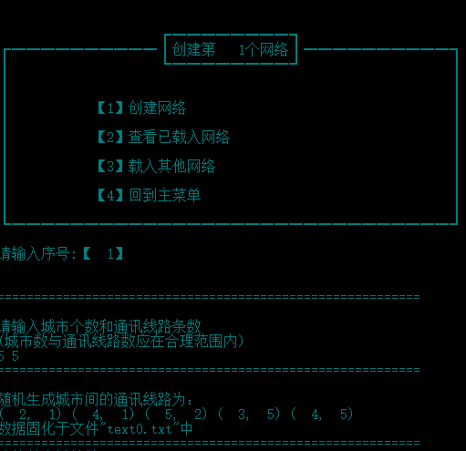
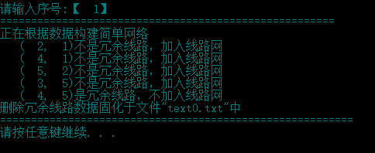

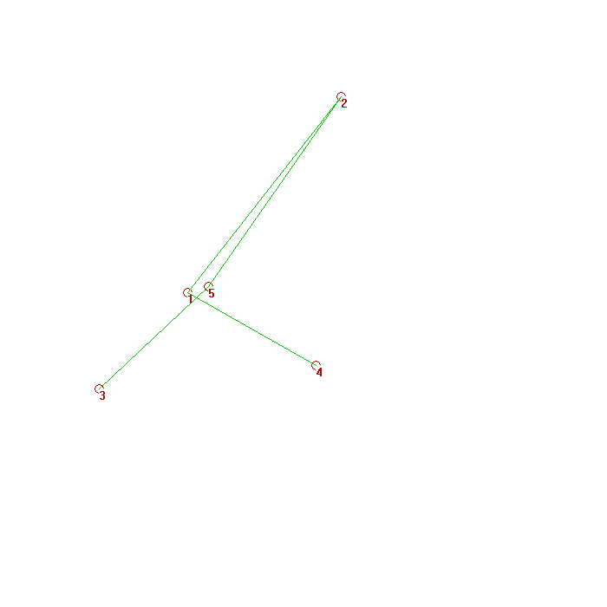

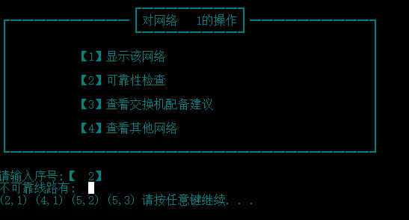
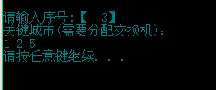

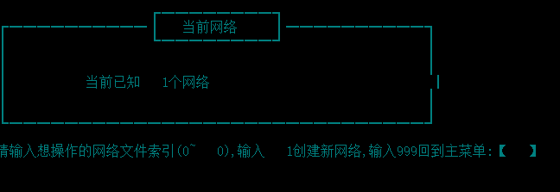

测试2：
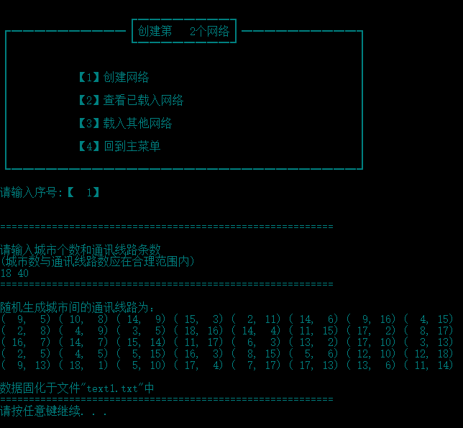
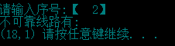
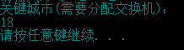

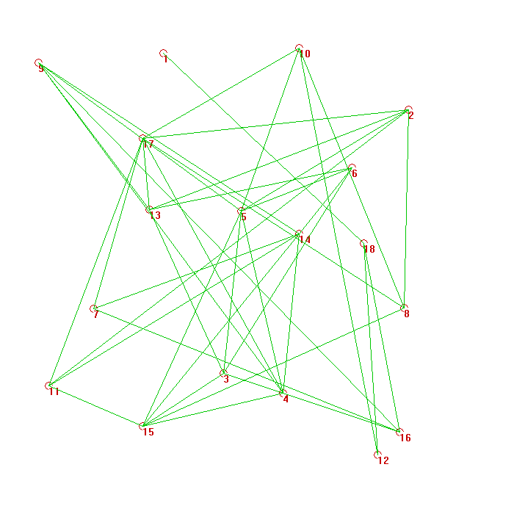

程序的使用说明：
本程序为通讯网络管理系统，可以创建多个网络并在创建的各个网络之中随机切换，支持创建可冗余网络和不可冗余网络，创建结果图形展示并以文件方式保存。
创建时需要根据程序提示输入城市数目和线路数目，城市数目不超过100，线路数目不超过1000，线路数目不能超过一个完全图的线路数（产生的线路是不重复的）。
系统运行过程中禁止输入中文字符，请输入半角阿拉伯数字字符。
可以检测网络是否可靠。
可以检测到关键城市并给出交换机分配建议。
随时可以回退主菜单。

总结：
（对程序进行分析、评价运行效果，总结遇到的问题及解决办法）
这个程序总体来说有些简陋，只是实现了相应的功能，是在控制台上运行的，但这是我第一次做课程设计，看到完整的程序还是很有成就感，基本上实现了预期吧。大部分算法都是在已学的Warshall可及性算法的基础上进行修改，时间复杂度稍高。
我个人遇到的问题首先是数据结构的选取，这里用到的是双向图，而且很明显会有错综复杂的关系网，密度可能会比较大，所以采用了对称的邻接矩阵。其次是一些细节处理的方面，比如“怎样让程序读取的一定是正确的网络”，所以设计成了系统自动给生成的网络图排序的模式，比如“怎样检测可及性是否改变”，因为两个算法都用到了，所以在检测可及性改变时增加一个变量使之可以同时供两个算法使用。最后的问题就是程序的衔接了，每个部分最后都被我修改了很多来适应其他的函数，确实是一个比写算法更麻烦的事情。

